- 首先需要了解整体目录结构，知道各个文件大致是做什么处理的，这部分可以参考“HoorayOS文件目录结构介绍.doc”
- 桌面是如何加载的？
可以打开index.php文件，拉到最底下，可以看到一些初始化的操作。
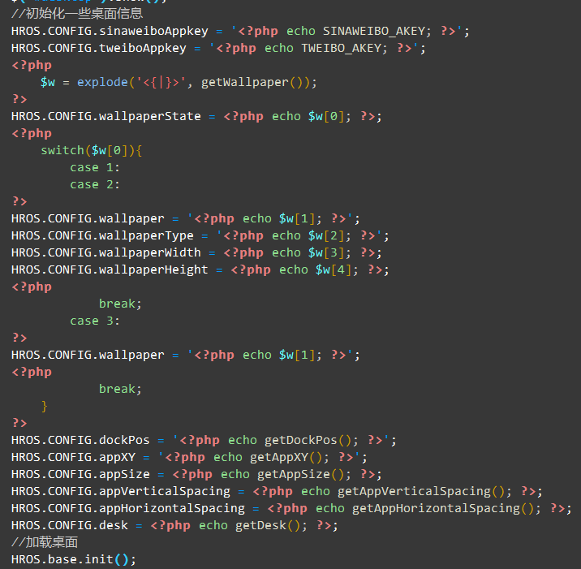
不管用户是否登录，初始化的一些参数都会加载进来，比如应用码头的位置，应用的尺寸，排序方式，默认显示第几桌面，而这些php方法，在inc/functions.php文件里都可以找到。
最后通过调用HROS.base.init()方法进行初始化。
这里说一下HROS开头的一些方法如何理解，比如HROS.base.ini()这个方法，对应需要找的文件就是js/hros.base.js文件，像HROS.deskTop.init()则就是在js/hros.desktop.js文件里，所以方法都是和文件名挂钩的，找起来很容易。
Js目录下所有hros开头的js文件都是和桌面相关的，不同的文件实现各个模块的功能。
那php做了什么？整个桌面框架基本上是通过ajax进行交互的，比如点开一个桌面应用，打开窗口之前会通过ajax去后端获取该应用需要的数据，比如应用类型，应用地址，应用宽高，返回回来后再进行数据处理，最终显示到页面上。所有的ajax操作都在更目录的ajax.php文件里。
用打开应用窗口举个例子，可以在hros.window.js里找到以下代码段
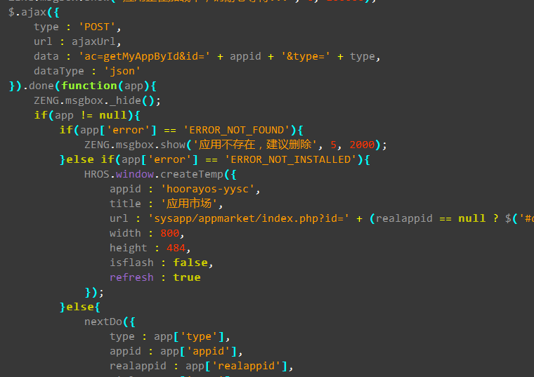
可以看到是个ajax方法，地址是ajaxUrl这个参数，这里考虑到移植的可能，所以在hros.core.js里统一定义了ajax的操作地址，如下：
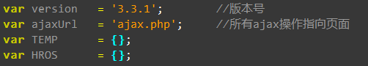
回到上面，data参数里ac=getMyAppById，这时候就可以去ajax.php文件里搜索getMyAppById，就可以找到具体的php代码，这时php的工作就是通过提交过来的参数，去数据库里找到具体的数据，最后返回一串json字符串给前端。
桌面里所有的操作都是如此，移植过程中需要关注就是ajax.php这个文件，如果有调用一些方法，则都在inc/functions.php文件中最后面，这个文件开头是整理的一些通用的php方法，有的有用到，有的没有，移植过程中不用太关注，需要的时候找到具体的调用方法查看就行。

